Elektroniske forsendelser SvarUT

Elektroniske dokumenter som Malvik kommune sender via SvarUt kan feile og må følges opp av arkivet. Det er laget 3 søk i ephorte som fanger opp feil i ephorte, i tillegg må vi sjekke KS SvarUt for eventuelle feil der også.

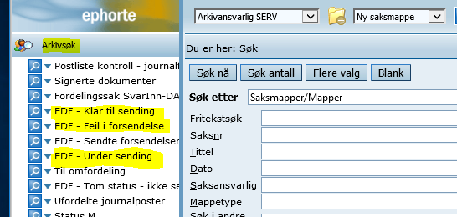

EDF Klar til Sending
Når saksbehandler ekspederer via SvarUt havner forsendelsen under Klar til sending. Vanligvis vil dokumentet bli ekspedert videre ganske raskt, enten direkte til KS SvarUt, eller det havner i Feil i forsendelse eller Under sending.

Dersom forsendelsen blir liggende under Klar til sending i lengre tid må det følges opp. Dette er en typisk feil ved mange mottakere, f.eks stillingssøkere.

Løsning 1:
Velg rediger journalpost og endre Forsendelsesstatus til Klar for sending og Lagre. Er det mange mottaker så endre status kun på 10 i gangen. Vent til de er sendt og ta 10 nye.

Løsning 2:
SvarUt har en sperre som gjør at samme brev ikke kan sendes til samme mottaker mer enn 2 ganger. Derfor får vi feilmelding (blir stående til Under sending eller Feil i forsendelse)
når det prøves å sende et avslagsbrev til en mottaker som har søkt på 3 ulike stillinger (i samme ansettelsesprosess). Vi kan derfor endre statusen til Sendt manuelt på disse, da de jo har fått svarbrev allerede.

Løsning 3:
Sjekk om dokumenter blir konvertert til pdf i ephorte. Det er satt en tidsfrist på hvor lang tid pdf-konverteren bruker på å konvertere et dokument. Når forsendelsen tar for lang tid, så blir tidsfristen overskredet og forsendelsen stopper opp. IT kan restarte eller sjekke konverteren. Endre status til "klar for sending" etter at konverteren er restartet og funker igjen.

Løsning 4:
Kjør script som beskrevet i OneNote:
<link rel="stylesheet" type="text/css" href="/content/noscript.css" />
Beskriv feilen / feilmeldingen. Skriv gjerne PC-navn og annen relevant info.
Kan dere kjøre dette skriptet:

‘Liste over forsendelser som har status ‘Under sending’:
select * from avsmot WHERE AM_FSSTATUS_FS = 'U'

‘Oppdaterer status på alle journalposter som har status U til status K, og forsendelsene blir dermed lagt på kø for ekspedering igjen.
UPDATE AVSMOT SET AM_FSSTATUS_FS = 'K' WHERE AM_FSSTATUS_FS = 'U'

‘Oppdaterer status fra U til K på valgt journalpost
UPDATE AVSMOT SET AM_FSSTATUS_FS = 'K' WHERE AM_FSSTATUS_FS = 'U' AND AM_JPID_JP = 123

EDF Feil i forsendelse og EDF Under sending
Når forsendelsen havner her er det forsøkt sendt men mislyktes.

Under fanen Merknader havner det en Arkivmerknad som kan si noe om hvorfor det feilet. Men det er ikke bestandig at årsaken til feiling er åpenbar. Hvis man logger inn i KS SvarUT for man ofte en bedre beskrivelse av hva som er årsaken til at forsendelsen feilet. (Se mer om innlogging til SvarUT lenger ned i dette dokumentet).

Mangelfull eller riktig adresse:
Den vanligste feilen er mangelfull adresse. Under fanen Avsender/Mottaker står det Forsendelsesmåte og Forsendelsesstatus. Her er det enkelt å se om det er feil med adressen. Adressen må være komplett med fullt navn, adresse, postnr og poststed

Løsning mangelfull adresse: Korriger adressen, endre Forsendelsesstatus til Klar for sending, og trykk Lagre
Løsning riktig adresse: Her kan det være nok å legge inn mottaker på nytt, endre Forsendelsesstatus til Klar for sending, og trykk Lagre

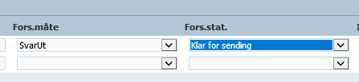

Kun e-postadresse:
Saksbehandler kan velge feil Forsendelsesmåte dersom det skal sendes via e-post. Ofte velger de SvarUt mens det riktige er E-post.

Løsning: Endre Forsendelsesmåte til E-post, endre Forsendelsesstatus til Klar for sending, og trykk Lagre

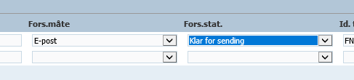

Klarte ikke å kø meldingen:
Feil i ephorte som gir denne meldingen: Klarte ikke å kø meldingen til levering. Vennligst sjekk verdiene og prøv på nytt.

Løsning:
- Legge inn mottaker på nytt
- Endre Forsendelsesstatus til Klar for sending og trykk Lagre

Andre mulige feil/løsninger:

Ved mange mottakere kan det feile uten noen åpenbar grunn.
Løsning:
- Endre status på journalpost til R,
- Flett på nytt,
- Ferdigstill journalpost.
- Endre Forsendelsesstatus til Klar for sending og trykk Lagre

Vedlegg kan være i feil filformat
Løsning:.
- Endre status på journalpost til R,
- Vedleggene må legges til saken på nytt i riktig filformat
- Ferdigstill journalpost
- Endre Forsendelsesstatus til Klar for sending og trykk Lagre

KS SvarUT
Selv om forsendelsene går ut fra ephorte uten problemer kan det likevel feile i SvarUT og vi må logge oss på KS SvarUt for å sjekke om det er avviste meldinger. Alle avviste meldinger må følges opp.

Klikk på den avviste sendingen for å se hva som feilet.
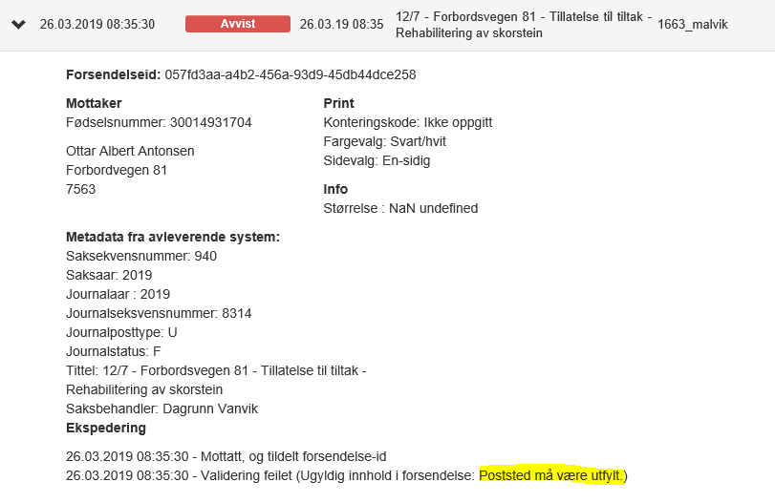

Løsning:
- Gå til ephorte og søk opp forsendelsen
- Korriger det som er feil (f.eks poststed)
- Endre Forsendelsesstatus til Klar for sending og trykk Lagre

Logg over avviste sendinger
For å kvalitetssikre at alt blir fulgt opp må vi føre logg over avviste sendinger. Loggen føres i OneNote.
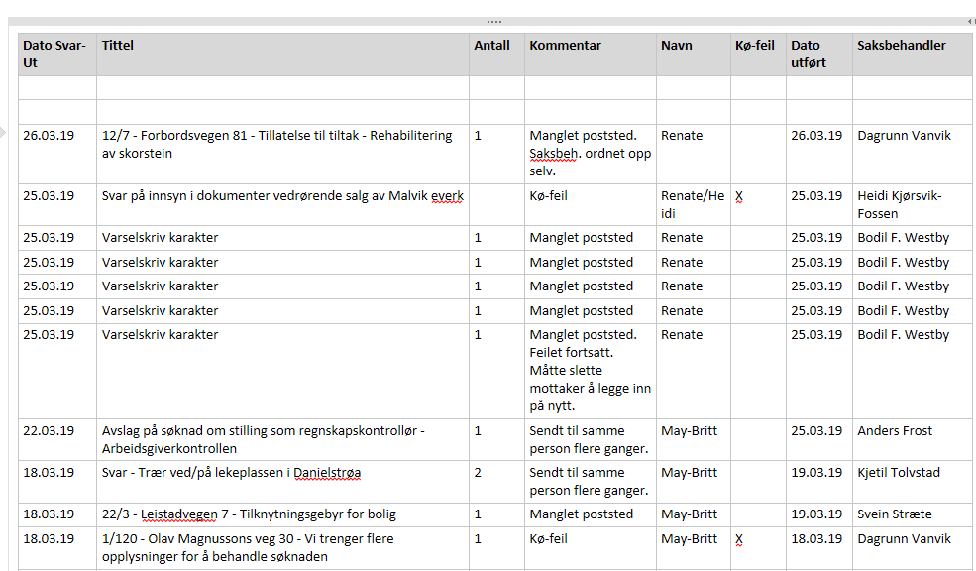

Loggen:
- Det er viktig at loggen blir skrevet i stigende rekkefølge. Det eldste avviket først, og deretter i den rekkefølgen de kommer. (Da kan vi spare mye tid hvis det er mange avvik og det er flere personer som følger opp.)
- Sett inn riktig dato. Mottatt-dato i Svarut
- Sett inn hele tittelen og navn på mottaker som feiler. Er det taushetsbelagt info så sett kun initialer på mottaker. (Kan lette arbeidet når vi ser hvem som er mottaker og de er mange like forsendelser)
- Antall avviste. Samme forsendelse kan være avvist flere ganger samme dag, da er det veldig greit med antallet. Kommentar. Sett inn hva som er feil/blir gjort.
- Navn. Navnet på den som følger opp
- Kø-feil. Sett ett kryss i denne rubrikken
- Dato utført. Datoen når det er korrigert
- Saksbehandler. Sett inn saksbehandler for da kan vi kontakte saksbehandleren hvis det er gjentakende feil

23.04.19

